Апрель, 4-я неделя
Тема: «Добрые волшебники»
Цели деятельности педагога: поощрять детскую инициативу и самостоятельность, стремление к познавательной деятельности, к положительным поступкам; помочь ребенку заметить рост своих достижений, ощутить радость переживания успеха в деятельности, чувство удивления, радость познания мира; способствовать развитию творческих проявлений детей; воспитывать доброжелательное отношение к окружающему миру.
Понедельник, 27.04
1.Изо деятельность  Тема: « Разноцветная лужайка».  Цели: изображение цветов и трав; знакомство с техникой «мокрой живописи».  Задачи: учить детей рисовать красками по мокрой бумаге, смешивать и накладывать цвета; формировать умение детей изображать цветы и травы в нетрадиционной технике; воспитывать интерес к занятию. | 1.Смачиваем губкой альбомный лист (желательно использовать тонированный лист бумаги).  2.На листе бумаги пятнами краски «по сырому» рисуем цветы, располагая их по всему листу.  3.Между цветами длинными мазками и линиями рисуем траву.  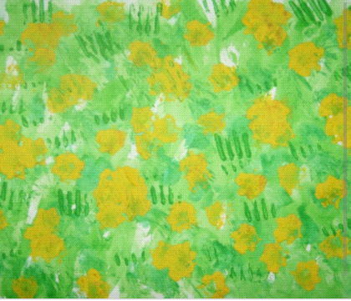  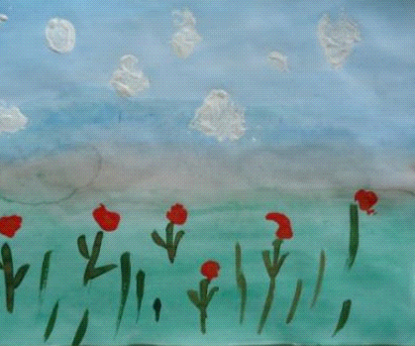
2.Двигательная активность.  Тема: « Звери в цирке».  Цели: учить сохранять равновесие при ходьбе по ограниченной площади; закреплять умение прыгать на двух ногах с продвижением вперед, развивать фантазию. | 1упр. «Идут цирковые лошадки»  (ходьба по кругу с высоким подниманием колена).  2упр. «Ступают косолапые медведи»  (ходьба на внешней стороне стопы).  3упр. «Прыгают зайки»  (прыжки на двух ногах с продвижением вперед).  4упр. «Звери приветствуют зрителей»  (наклоны в разные стороны).  5упр. «Смотрят, все ли собрались»  (повороты головы влево-вправо).  6упр. «Прыгают от радости»  7упр. «Артисты раскланиваются».

Вторник, 28.04
1.Коммуникативная деятельность.  Тема: «Составление описательного рассказа о животных по картинкам»  Задачи: учить детей составлять описание животного; называть характерные признаки и действия; подводить к составлению короткого рассказа на тему из личного опыта; учить согласовывать прилагательные с существительными в роде и числе. | 1.Загадка про кошку.  Мягонькие лапки, а в лапках цап-царапки.  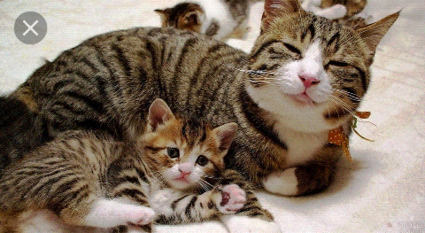  Составление описательного рассказа про домашнее животное.  Физкультминутка  Взрослый предлагает детям побыть котятами и научиться охотиться на мышей.  Сначала котята стерегут мышь. Сидят тихо и прислушиваются. А потом тихонько подкрадываются к мышке и делают прыжок.  (игра повторяется 2 раза)  2.  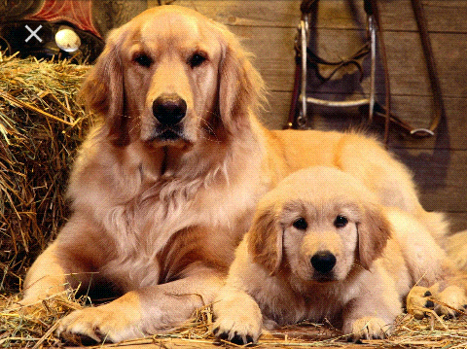  Вопросы по картине. Сравнение взрослой собаки и щенка. Составление описательного рассказа.
2. Чтение художественной литературы.  Рассказ в стихах «Неприятный случай» | Беседа о содержании рассказа.

Среда. 29.04
1.Музыкальная деятельность.  Цели: закрепить название музыкальных инструментов; реагировать на контрастные изменения в музыке и выполнять соответствующие движения. | Рассматриваем музыкальные инструменты и проговариваем их названия.  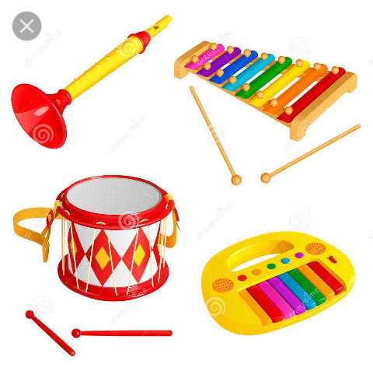  Прослушивание музыкальных произведений  «Марш» и « Бег» (муз. Е.Тиличеевой и Т. Ломовой).  «Сапожки» (русская народная мелодия)  Пальчиковая гимнастика: «Мы платочки постираем»
2.Двигательная активность.  «Мяч в спортивном зале»  Цели: побуждать малышей к упражнениям с мячами; учить сохранять равновесие при ходьбе по ограниченной площади; совершенствовать навыки ходьбы с заданиями. | Задания:  -ходьба с мячом;  -ходьба с мячом, поднятым над головою;  -ходьба с мячом, прижатым к груди;  -наклоны с мячом.

Четверг, 30.04
1.Двигательная активность  (повторение)  «Мяч в спортивном зале» | Задания:  -ходьба с мячом;  -ходьба с мячом, поднятым над головой;  -ходьба с мячом, прижатым к груди.  Игра «Догони мяч»  Цель: учить детей отталкивать мяч от себя двумя руками и догонять его.
2.Познавательная деятельность (математика и сенсорное развитие).  (повторение)  «Сравнение чисел 4 и 5. Овал»  Задачи: учить различать равенство и неравенство групп по количеству входящих в них предметов; выражая результаты сравнения в речи; обследовать овал осязательно-двигательным путем; рисовать овал; продолжать учить сравнивать предметы по величине. | 1.Задание.  -сосчитай зайчат;  -сосчитай пенечки;  -чего больше? Чего меньше?  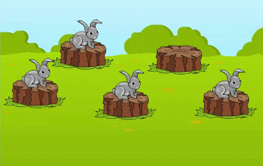  2.Игровое упражнение  «Рисуем овалы».  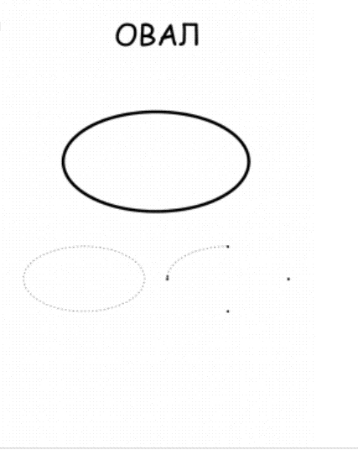  Задание: большой овал обвести красным фломастером, а маленький – синим.  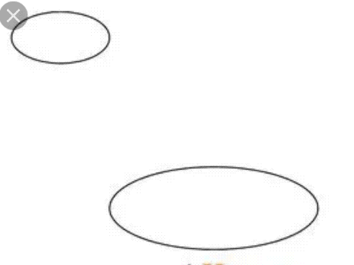  3.Игровое упражнение  «Выбери из предложенных фигур – овал»  